**CÂU HỎI ÔN TẬP MÔN KHOA HỌC 4**

**Năm học: 2024- 2025**

**Câu 1: Nước có thể tồn tại ở những thể nào?**

A. Thể lỏng B. Thể rắn                    C. Thể khí              D. Cả ba thể.

**Câu 2: Đâu là nguyên nhân gây ô nhiễm nguồn nước?**

A.   Xả rác, phân, nước thải không đúng nơi quy định

B.   Nước thải từ các nhà máy, khai thác khoáng sản chưa được xử lí

C.   Sự cố tràn dầu

D.   Cả ba đáp án trên đều đúng

**Câu 3: Hình ảnh sau cho em biết nguyên nhân nào gây ô nhiễm không khí?**

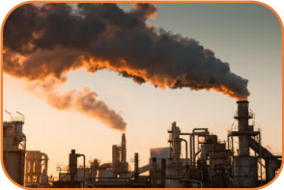

A. Núi lửa phun trào.  
B. Cháy rừng.  
C. Khí thải từ nhà máy công nghiệp.  
D. Khí thải từ các phương tiện giao thông.

**Câu 4:** **Thành phố nào ở Việt Nam có mức độ ô nhiễm không khí cao nhất?**

1. Hà Nội
2. Đà Nẵng
3. Hồ Chí Minh
4. Cả A và C đều đúng

**Câu 5**. **Việc nào sau đây nên làm để tiết kiệm nước?**

A. Khóa chặt vòi nước khi không sử dụng  
B. Tằm bằng vòi hoa sen thay vì tắm bồn  
C. Tưới cây bằng nước rửa rau, nước vo gạo  
D. Cả ba đáp án trên đều đúng

**Câu 6: Vì sao cần đảm bảo đủ ánh sáng trong lớp học?**

1. Để hạn chế các bệnh về mắt
2. Để đảm bảo chất lượng dạy và học
3. Để nâng cao hiệu quả sử dụng năng lượng trong nhà trường
4. Cả ba đáp án trên đều đúng

**Câu 7: Điều gì sẽ xảy ra với Trái Đất nếu không có ánh sáng Mặt Trời?**

A. Cây cối phát triển xanh tốt,không bị khô héo.

B. Thời tiết dễ chịu, trong lành

C. Con người, động vật không có không khí để hít thở, không có thức ăn để tồn tại

D. Xảy ra hạn hán, lũ lụt thường xuyên

**Câu 8. Thành phần của không khí gồm:**

A. Khí ô-xi, khí các-bô-nít, khí ni-tơ.

B. Khí ô-xi, khí các-bô-nít, khí ni-tơ và các chất khí khác, hơi nước, bụi.

C. Khí ô-xi, khí các-bô-nít, khí ni-tơ và các chất khí khác.

D. Khí ô-xi, khí các-bô-nít, hơi nước, bụi.

**Câu 9: Hãy điền các từ: *vật, khí quyển, Trái Đất, không khí* vào chỗ … trong các câu dưới đây cho phù hợp.**

a. Xung quanh mọi ….. và mọi chỗ rỗng bên trong vật đều có ……………………

b. Lớp không khí bao quanh ……………… được gọi là ………………………

**Câu 10**: **Ghép mỗi nội dung ở cột A với một nội dung ở cột B cho phù hợp.**

|  |  |  |
| --- | --- | --- |
| **A** |  | **B** |
| 1. Rễ cây | a. thông qua quá trình quang hợp và hô hấp. |
| 2. Thân cây | b. hấp thụ nước và chất khoáng. |
| 3. Thực vật trao đổi không khí với môi trường | c. thông qua quá trình quang hợp. |
| 4. Thực vật tự tổng hợp chất dinh dưỡng | d. vận chuyển nước và chất khoáng lên phía trên. |

**Câu 11. Viết vào ☐ chữ Đ trước câu đúng, chữ S trước câu sai.**

☐ Vật phát ra âm thanh được gọi là nguồn âm.

☐ Âm thanh không truyền được qua chất rắn.

☐ Khi âm thanh lan truyền ra càng xa thì độ to càng tăng.

☐ Tiếp xúc thường xuyên với tiếng ồn có thể gây tác hại đến thính giác, nhức đầu, căng thẳng, rối loạn giấc ngủ và gây ra một số bệnh tim mạch.

**Câu 12. Cho các cụm từ : bay hơi, tiếp tục ngưng tụ, ngưng tụ, trở về, mưa. Sử dụng các từ/cụm từ trên điền vào các ô trống trong hình dưới để hoàn thành sơ đồ “vòng tuần hoàn của nước trong tự nhiên”.**

**Câu**

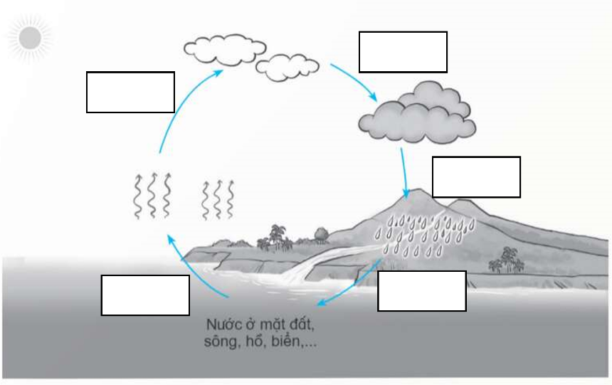

**Câu 13.**  Phương tiện giao thông nào không gây ô nhiễm không khí?

A. Xe máy

B. Xe đạp

C. Xe ô tô

D. Tàu hỏa

**Câu 14. Nguyên nhân nào gây ra bệnh béo phì?**

a.Ăn quá nhiều thức ăn chứa nhiều chất bột đường, chất béo.

b.Ăn nhiều chất xơ.

c.Ăn nhiều chất béo.

d.Cả 3 ý trên.

**Câu 15.** Khí duy trì sự cháy là khí?

A. Ô-xi

B. Ni-tơ

C. Khí quyển

D. CO2

**Câu 16. Không khí có những tính chất gì?**

A. Không màu, không mùi, không vị.

B. Không có hình dạng nhất định.

C. Có thể bị nén lại và có thể giãn ra.

D. Tất cả các tính chất trên.

**Câu 17. Cần phải làm gì để đề phòng đuối nước?**

A. Không chơi đùa gần hồ,ao, sông, suối. Không lội qua suối khi trời mưa, lũ, dông, bão.

B. Giếng nước cần phải xây thành cao có nắp đậy. Chum, vại, bể nước phải có nắp đậy.

C. Chấp hành tốt các quy định về an toàn khi tham gia các phương tiện giao trông đường thủy.

D. Thực hiện tất cả những việc trên.

**Câu 18. Để phòng các bệnh lây qua đường tiêu hóa, chúng ta cần:**

A.Giữ vệ sinh ăn uống

B.Giữ vệ sinh cá nhân

C.Giữ vệ sinh môi trường

D.Thực hiện tất cả những việc trên.

**Câu 19. Vai trò của chất béo.**

A. Giúp cơ thể phòng chống bệnh.

B.Không có giá trị dinh dưỡng nhưng rất cần thiết để đảm bảo hoạt động bình thường của bộ máy tiêu hóa.

C.Tham gia vào việc xây dựng cơ thể, tạo ra các men thúc đẩy và điều khiển các hoạt động sống.

D.Giàu năng lượng và giúp cơ thể hấp thụ một số vi-ta-min ( A,D,E,K)

**Câu 20. Vai trò của chất bột đường:**

A.Xây dựng và đổi mới cơ thể.

B.Cung cấp năng lượng cần thiết cho cơ thể hoạt động.

C.Tham gia vào việc xây dựng cơ thể, tạo ra các men thúc đẩy và điều khiển các hoạt động sống.

D.Giúp cơ thể phòng chống bệnh.

**B. TỰ LUẬN:**

**Câu 1. Nêu vai trò của ánh sáng trong đời sống?**

………………………………………………………………………………………………………………………………………………………………………………………………………………………………………………………………………………………………………………………………………………………………………………………………………………………………………………………

**Câu 2: Để bảo vệ mắt, em cần phải làm gì?**

………………………………………………………………………………………………………………………………………………………………………………………………………………………………………………………………………………………………………………………………………………………………………………………………………………………………………………………

**Câu 3: Tại sao chúng ta cần ăn phối hợp nhiều loại thức ăn và thường xuyên thay đổi món ăn?**

………………………………………………………………………………………………………………………………………………………………………………………………………………………………………………………………………………………………………………………………………………………………………………………………………………………………………………………

**Câu 4: Nguyên nhân làm nước bị ô nhiễm?**

………………………………………………………………………………………………………………………………………………………………………………………………………………………………………………………………………………………………………………………………………………………………………………………………………………………………………………………

**Câu 5: Điều gì xảy ra đối với sức khỏe con người khi nước bị ô nhiễm?**

……………………………………………………………………………………………………………………………………………………………………………………………………………………………………………………………………………………………………………………………………………………………………………………………………………………………………………………....

**Câu 6. Không khí gồm những thành phần nào?Thành phần nào của không khí quan trọng đối với con người?**

……………………………………………………………………………………………………………………………………………………………………………………………………………………………………………………………...............

**ĐÁP ÁN ĐỀ CƯƠNG ÔN TẬP CK1 KHOA HỌC LỚP 4**

**A/ TRẮC NGHIỆM**

1. D 13. B

2. D 14. A

3. C 15. A

4. D 16. D

5. D 17. D

6. D 18. D

7. C 19. D

8. B 20. B

9. a) vật – không khí b) trái đất- khí quyển

10. 1- d, 2-b, 3-a,4-c

11. Đ-S-S-Đ

12. bay hơi- ngưng tụ- tiếp tục ngưng tụ- mưa- trở về

**B/ TỰ LUẬN**

|  |  |
| --- | --- |
| **Câu 1. Nêu vai trò của ánh sáng trong đời sống?** | - Cây cối cần ánh sáng để quang hợp  - Ánh sáng dùng để sưởi ấm  - Sinh hoạt hàng ngày như đi lại, ăn uống, ngủ nghỉ, hay phục vụ công việc  - Ánh sáng đèn đường giúp con người di chuyển vào ban đêm,.v..v... |
| **Câu 2: Để bảo vệ mắt, em cần phải làm gì?** | Để bảo vệ mắt em cần:  - Tránh ánh sáng quá mạnh chiếu vào mắt  - Đọc, viết dưới ánh sáng thích hợp  - Thực hiện tư thế ngồi học đúng  - Giữ khoảng cách phù hợp từ mắt đến sách, vở... khi đọc, viết. |
| **Câu 3: Tại sao chúng ta cần ăn phối hợp nhiều loại thức ăn và thường xuyên thay đổi món ăn?** | Vì không có một loại thức ăn nào có thể cung cấp đủ các chất cần thiết cho hoạt động sống của cơ thể. Tất cả những chất mà cơ thể cần đều phải lấy từ nhiều nguồn thức ăn khác nhau. Để có sức khỏe tốt, chúng ta phải ăn phối hợp nhiều loại thức ăn và thường xuyên thay đổi món ăn. |
| **Câu 4: Nguyên nhân làm nước bị ô nhiễm?** | Nguyên nhân làm nước bị ô nhiễm là:  - Xả rác, phân, nước thải bừa bãi; vỡ ống nước, lũ lụt,…  -Sử dụng phân hóa học, thuốc trừ sâu; nước thải của các nhà máy không qua xử lí, xả thẳng vào sông, hồ,…  - Khói bụi và khí thải từ nhà máy, xe cộ,… làm ô nhiễm không khí, ô nhiễm nước mưa.  - Vỡ đường ống dẫn dầu, trà dầu,… làm ô nhiễm nước biển |
| **Câu 5: Điều gì xảy ra đối với sức khỏe con người khi nước bị ô nhiễm?** | Nguồn nước bị ô nhiễm là nơi các loại vi sinh vật sinh sống, phát triển và lan truyền các loại bệnh dịch như: tả, lị, thương hàn, tiêu chảy, bại liệt, viên gan, mắt hột,…có tới 80% các bệnh là do sử dụng nguồn nước bị ô nhiễm. |
| **Câu 6: Không khí gồm những thành phần nào?Thành phần nào của không khí quan trọng đối với con người?** | Không khí có 2 thành phần chính là khí ô-xi duy trì sự cháy và khí ni –tơ không duy trì sự cháy.  Thành phần khí ô-xi quan trọng với con người |